济南市空中课堂七年级下册地理质量检测试题（二）

一、单项选择题。（每小题2分，共50分。在每题给出的四个选项中，只有一项是符合题目要求的，多选、错选均不得分。）
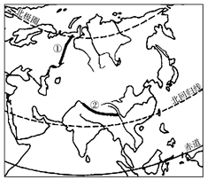
- 第一模块：我们生活的大洲
1. 读亚洲简图，关于亚洲的叙述正确的是（ ）
A. 亚洲北、东、南三面被北冰洋、太平洋和大西洋环绕
B. ①乌拉尔山是亚洲与欧洲的分界线
C. 亚洲地跨热带、温带、没有寒带
D. 河流都自西向东流注入太平洋
2. 亚洲是世界第一大洲，主要体现在（ ）
①世界上面积最大的大洲 ②世界上跨经度最广的大洲
③世界上东西距离最长的大洲 ④世界上跨纬度最广的大洲
- ①②③ B. ①③④ C. ②③④ D. ①②④
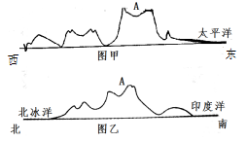
下面两幅图是亚洲大陆沿30°N地形剖面示意图（图甲）和亚洲大陆沿80°E地形剖面示意图（图乙），读图回答3～4题。
- 亚洲地势特点是（ ）
A. 东西高，中部低 B. 南北高，中部低
C. 中部高，四周低 D. 中部低，四周高
4. 两图中字母A表示同一地形区，这个地形区是（ ）
A. 青藏高原 B. 西西伯利亚平原
C. 东北平原 D. 德干高原
5. 亚洲各地区自然环境与人类活动各具特色，下列搭配正确的是
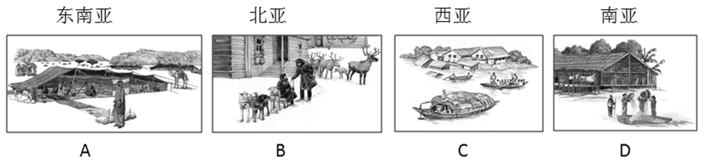

- 第二模块：我们邻近的地区和国家
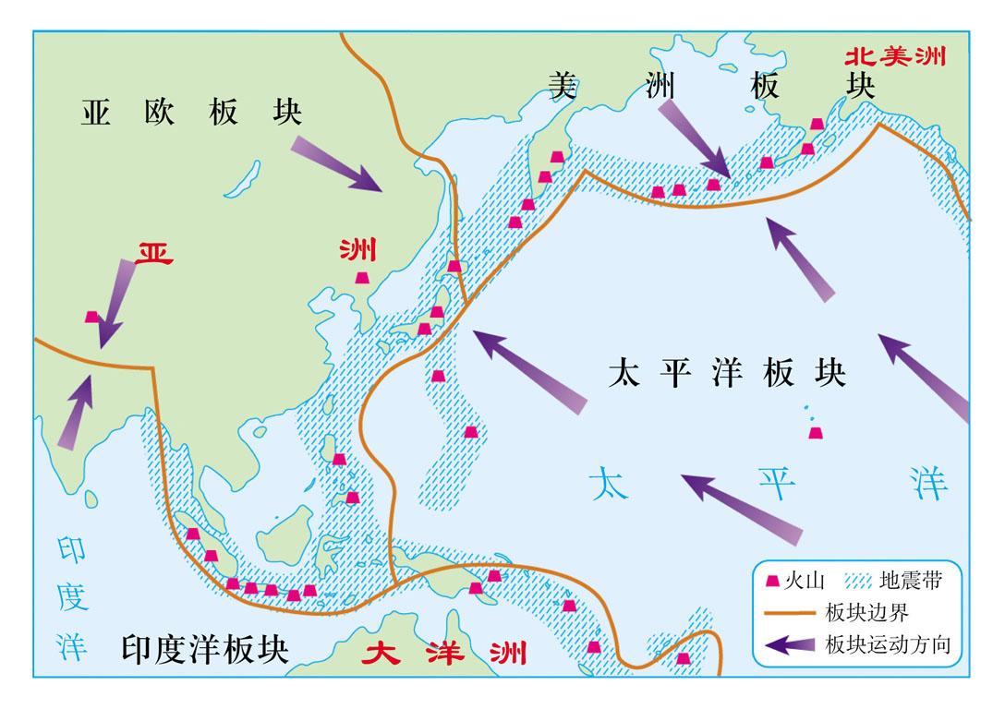
6. 日本多火山地震的原因是位于（ ）
A. 亚欧板块与太平洋板块交界处
B. 印度洋板块和亚欧板块交界处
C. 非洲板块和太平洋板块交界处
D. 印度洋板块与太平洋板块交界处
7. 日本发展经济的不利条件是（ ）
A. 海岸线曲折，多优良港湾 B. 科学技术发达
C. 地域狭小，资源贫乏 D. 劳动力资源丰富，且素质较高
8. 日本文化具有（ ）
A. 典型的东方文化特点 B. 典型的西方文化特点
C. 东西方文化兼容的特点 D. 文化没有自己的特点
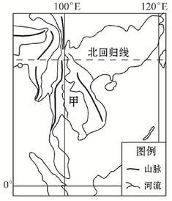
读东南亚局部地区示意图，完成9～10题。
- 图中甲半岛的地形特征是（ ）
- 平原为主，地势平坦
- 高原为主，地表崎岖
- 山河相间，纵列分布
- 地形复杂，中高周低

- 中南半岛各国与中国经济联系密切，该地区大量输往中国的物产是（ ）
A. 石油 煤炭 B. 天然橡胶 棕榈油
C. 棉花 小麦 D. 先进机械 电子产品
11. 印度农作物分布具有明显的区域性，这种区域分布的主要依据是（ ）

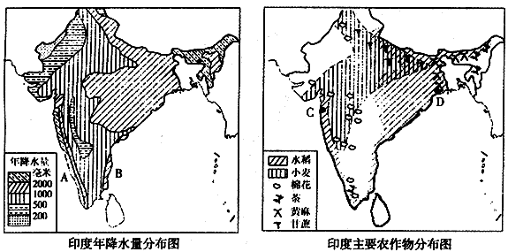
- 种植习惯 B. 消费习惯 C. 机械化生产 D. 自然条件
12. 印度被称为“世界办公室”，与此称谓相关的是（ ）
A. 热带季风气候，盛产小麦和水稻
B. 服务外包产业发展迅速
C. 人口众多，世界第二人口大国
D. 西南季风不稳定，水旱灾害频繁
13. 俄罗斯人爱喝酒，世界闻名，关于酒与当地气候的关系，请选出正确选项（ ）
A. 温带海洋性气候为主，气候冷湿 B. 温带季风气候为主
C. 高原山地气候为主 D. 冬季寒冷漫长，御寒保暖
14. 右图①②③④代表的地形类型分别是（ ）
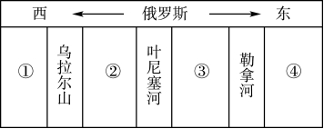
A. 平原、山地、平原、高原
B. 平原、平原、高原、山地
C. 山地、高原、平原、平原
D. 高原、平原、平原、山地
- 第三模块：东半球其他的地区和国家
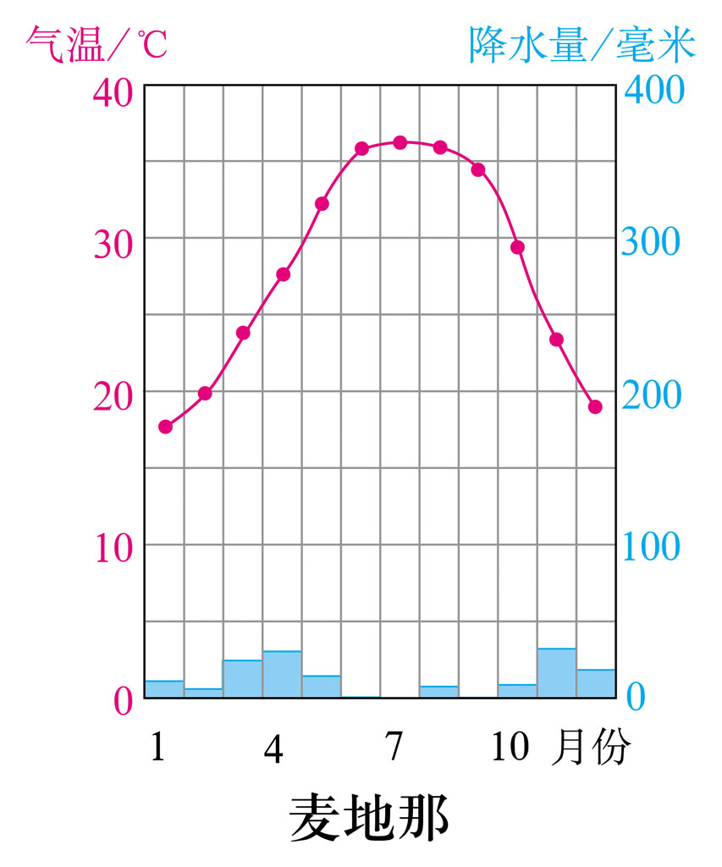
- 中东地区是长期以来的热点地区，对其成因的叙述，不正确的是（ ）
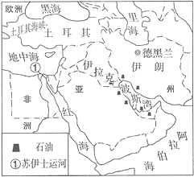

- 丰富的石油资源 B. 多元的文化
C. “十字路口”的位置 D. 水资源匮乏
16. 中东水资源匮乏的主要原因是 ( )
A. 热带沙漠气候，降水少 B. 热带季风气候，降水不均
C. 人口稠密，用水量大 D. 工农业发达，需水量大
17. 下图反映了欧洲传统民居自大西洋沿岸向东至俄罗斯的墙壁厚度变化规律，形成该规律的主要原因是欧洲自西向东（ ）
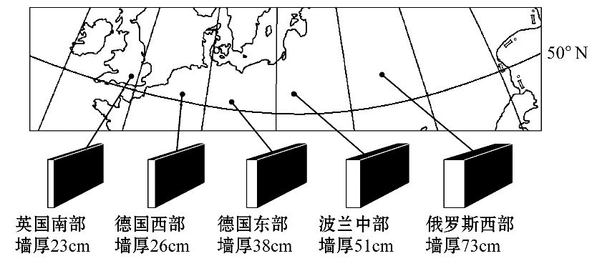
- 受海陆位置的影响，冬季气温越来越低 B. 纬度越来越高
- 太阳光热逐渐减弱 D. 年降水量逐渐增多
18. 下列图片属于撒哈拉以南非洲的是（ ）
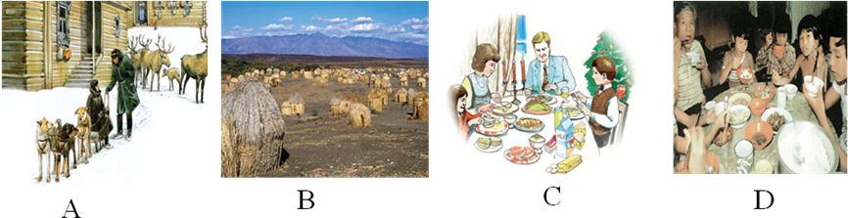
A
19. 撒哈拉以南非洲面临的主要问题是（ ）
A. 能源、粮食和资源问题 B. 干旱、能源和资源问题
C. 人口、粮食和环境问题 D. 宗教、资源和环境问题
20.“据统计，全球有袋类动物150种，大部分分布在澳大利亚；澳大利亚还有特有鸟类450种，特有植物9000种”，符合以上资料描述的该国美称是（ ）
A. 骑在羊背上的国家 B. 坐在矿车上的国家
C. 独占大陆的国家 D. 世界活化石博物馆
- 第四模块：西半球的国家
- 巴西最显著的人口特征是（ ）
- 以黄种人为主 B. 混血种人数量多
- 以黑种人为主 D. 人种非常单一
- 小鹏同学在制作美国、日本、俄罗斯地理信息卡片时，漏掉了国家名称，请你帮他辨识出属于美国的地理信息（ ）
①唯一占一个大陆的国家 ②领土跨寒、温、热三带 ③亚洲经济发达国家
④典型的移民国家⑤高新技术产业发达⑥地跨亚欧两洲的国家
A. ①③⑤ B. ②④⑥ C. ②④⑤ D. ②④⑥
23. 关于美国和巴西两国人文特征的叙述,正确的是（ ）
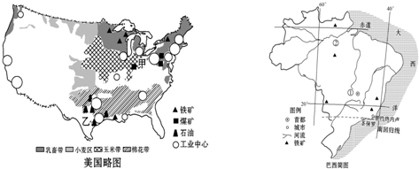
- 美国农业实现了地区专业化，不需要从巴西进口热带农产品
- 巴西城市、人口主要分布在北部亚马孙平原
- 美国乳畜带分布在密西西比河下游地区
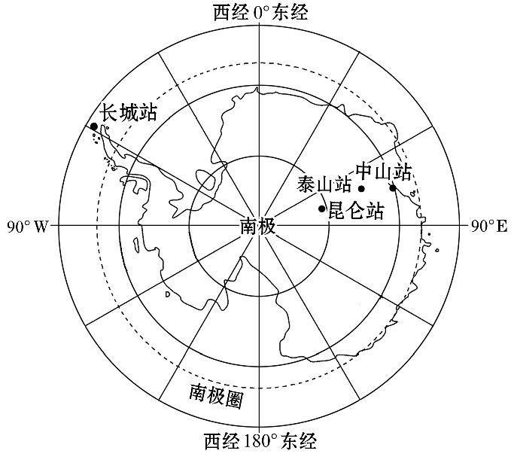
- 巴西气候条件有利于热带农作物种植
- 第五模块：极地地区
读“南极地区”图，完成24～25题。
24.离南极点最近的考察站是( )
A. 昆仑站 B. 中山站
C. 泰山站 D. 长城站
25. 下列说法正确的是( )
A. 四个科学考察站均有极昼极夜现象
B. 该区域气候寒冷干燥，有世界上最大的沙漠—撒哈拉沙漠
C. 建站时间选择在1月至2月的主要原因是此时南极最寒冷，冰层坚固，地基牢固
D. 一轮船从长城站出发，按顺时针方向环绕南极洲一圈，依次经过大西洋——印度洋——太平洋

